劳务派遣经营许可材料目录

一、劳务派遣经营许可申请书（原件1份）
二、公司章程
三、验资机构出具的验资报告或者财务审计报告（原件1份）
四、经营场所的使用证明1份（房屋租赁合同、不动产权证书或房屋租赁登记备案证明）
五、劳务派遣管理制度（原件1份。包括劳动合同、劳动报酬、社会保险、工作时间、休息休假、劳动纪律等与劳动者切身利益相关的规章制度文本）
六、办公设施设备、信息管理系统等清单（原件1份，盖单位公章）
七、拟与用工单位签订的劳务派遣协议（原件1份，青岛人力资源和社会保障局官网下载）
八、法定代表人（负责人）委托其他人员申请的，还需提供被委托人身份证、委托书。（原件1份，委托单位盖公章，法人代表签字或盖章，受委托人签字摁手印，并注明日期。可登陆“山东政务服务网”（莱西）下载或由审批大厅提供。）
身份证实行证明事项告知承诺制。

注：1、所有复印件均需写“此件与原件核对一致”，并注明核对人姓名、复印年月日后加盖单位公章，多页材料章程、管理制度、劳务派遣协议样本首页和末页盖章、并加盖骑缝章。

一、劳务派遣经营许可申请书
劳务派遣经营行政许可申请表

申请单位（盖章）： 申请日期： 年 月 日
申请类型 | □ 设立申请 □ 变更申请 □ 延续申请 □ 注销申请
企业名称
统一社会信用代码
企业类型 |  | 成立日期
注册资本 |  | 实缴资本
注册地区 |  | 邮编
经营地址
经营范围
法定代表人 |  | 联系电话
身份证号码
经办人 |  | 联系电话
身份证号码
电子邮箱 |  | 联系传真
申请事由 | 填写举例：  许可申请：为开展劳务派遣业务，现申请办理劳务派遣经营许可证。  变更申请：单位原名称为“XXX”，现申请变更为“XXX”。  延续申请：原许可有效期至XX年XX月XX日，现申请延续。  注销申请：单位业务范围发生变化，现申请注销劳务派遣经营许可。
承诺 | 本申请人保证本表所填信息和本次申请提供的所有材料真实、有效、合法。如有虚假，将承担一切法律责任。
经办人签字
备注：申请劳务派遣经营设立许可的企业，还需提交附件1-附件5。
- 公司章程
《公司章程》系公司成立登记时向登记机关提交的章程文本。申请人可在服务窗口申请打印，并加盖公章。

三、验资机构出具的验资报告或者财务审计报告
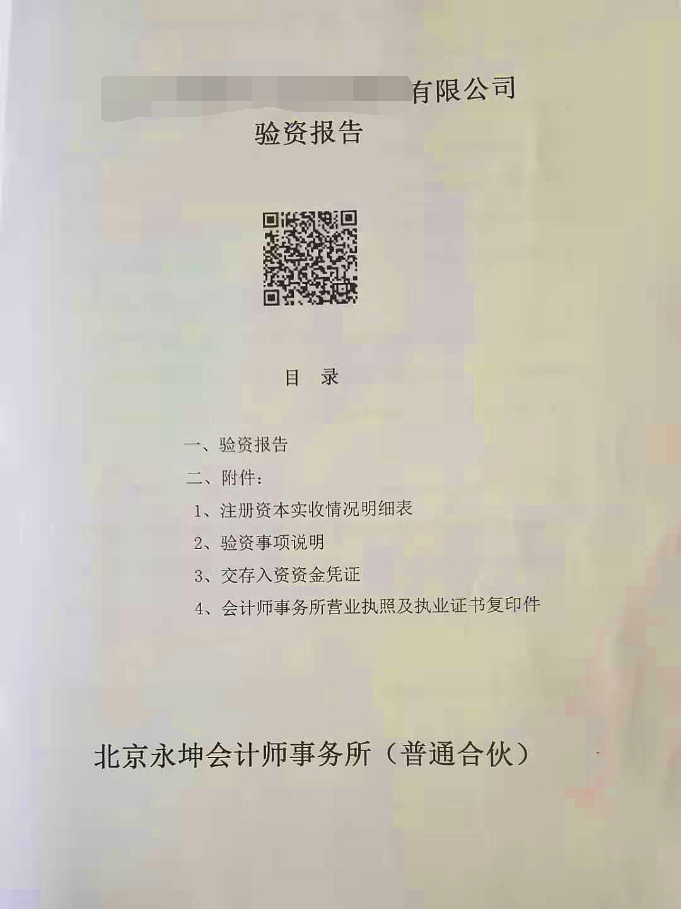
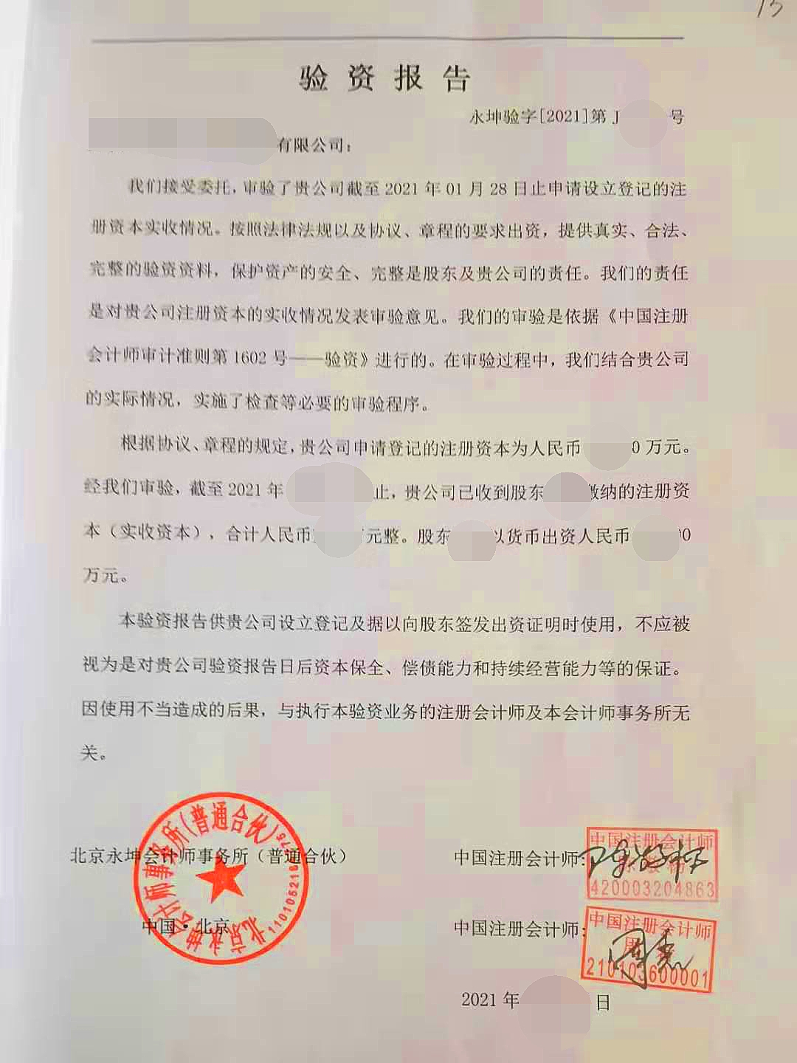
复印件需写“此件与原件一致”，并注明核对人姓名、复印年月日后加盖单位公章

四、经营场所的使用证明
（一）不动产权证书或房屋所有权证书
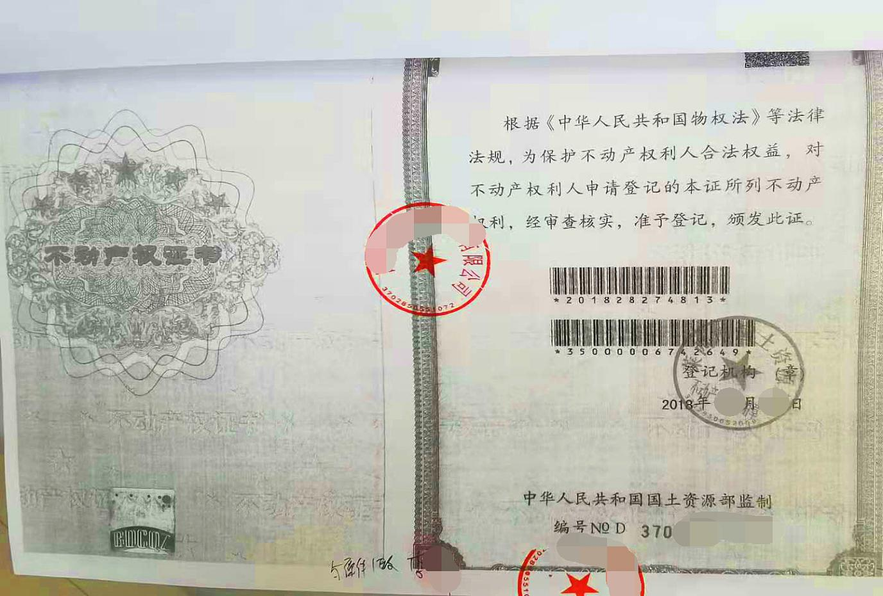
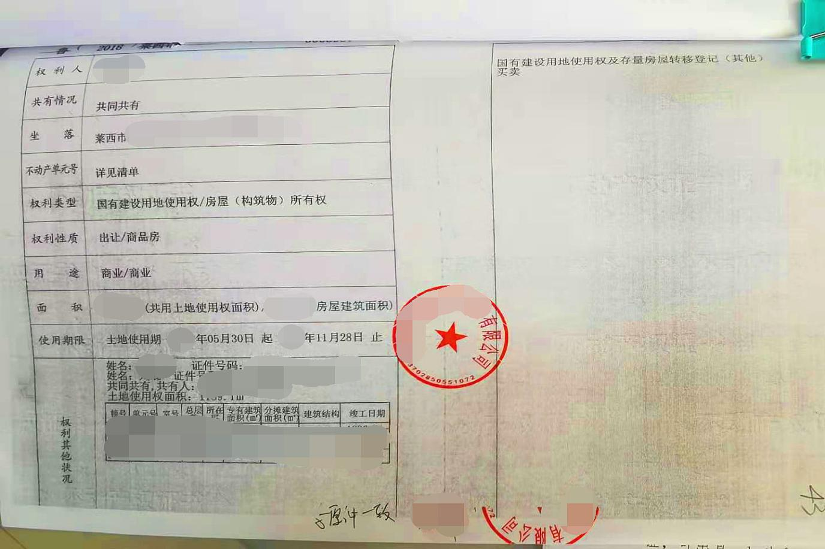
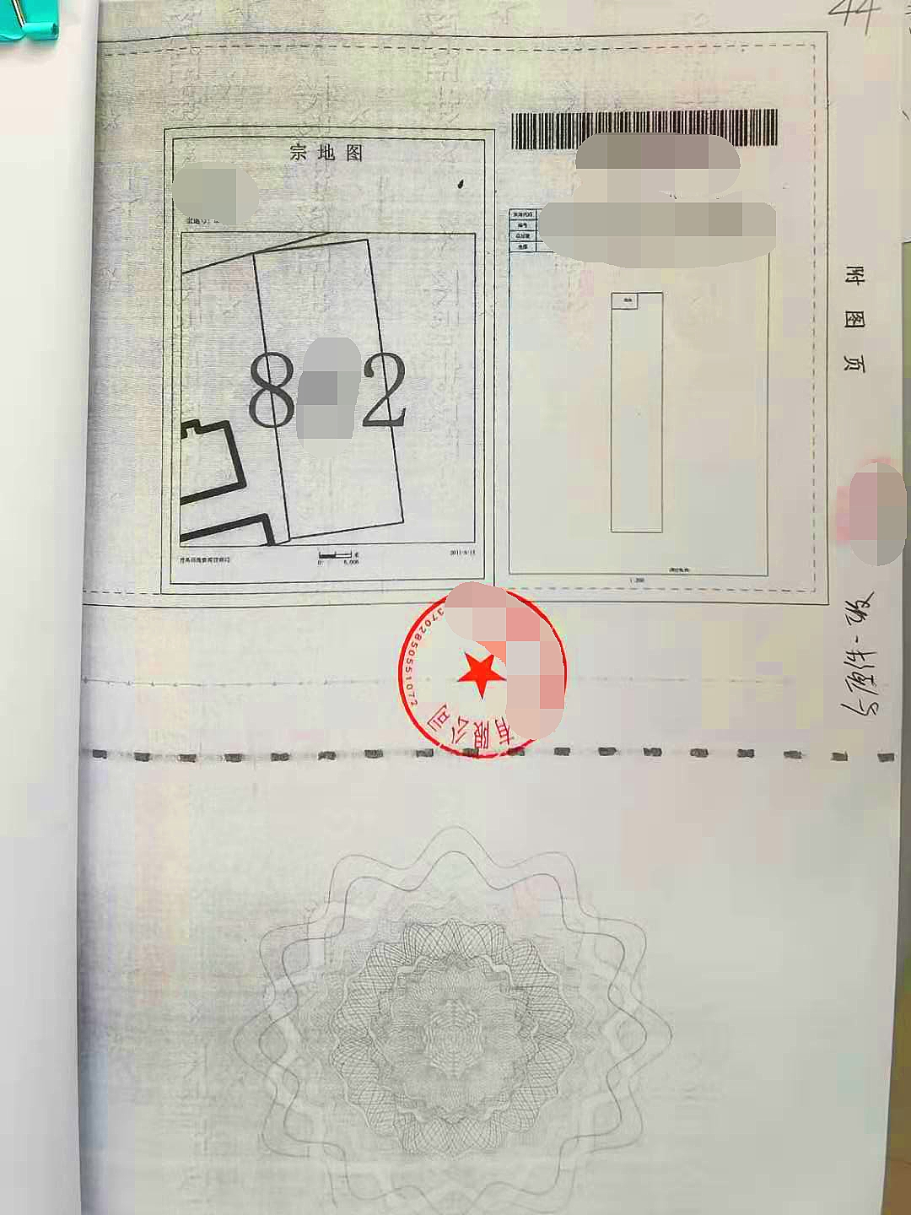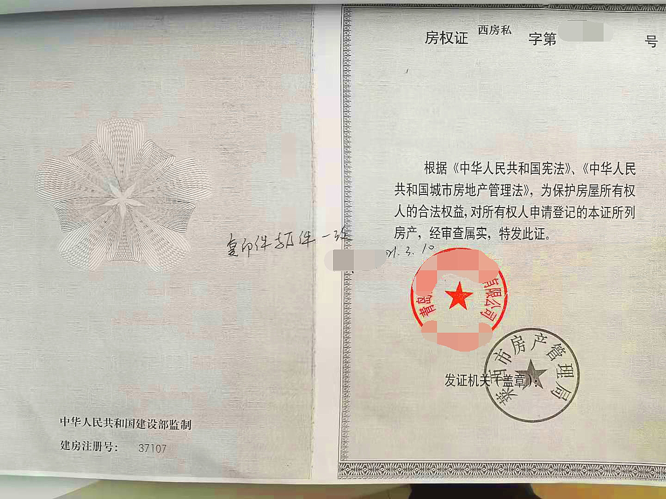
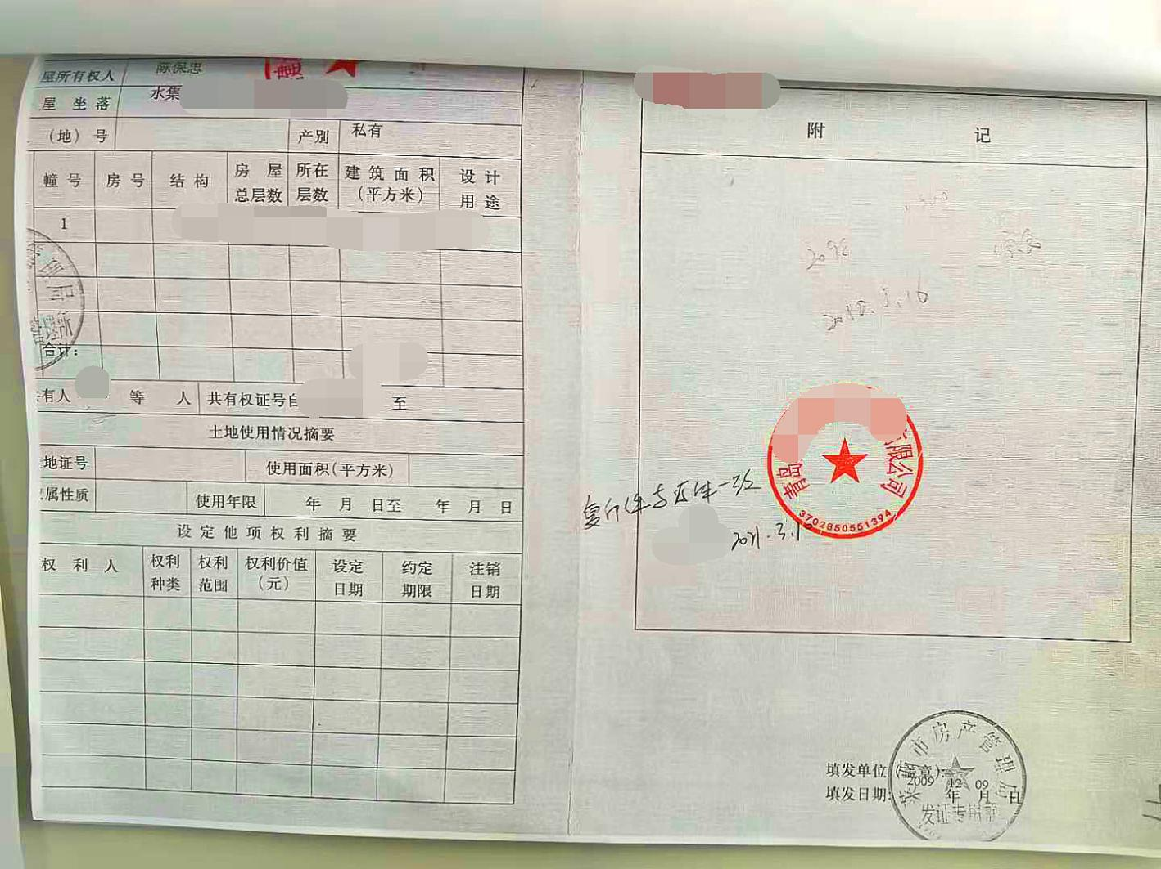
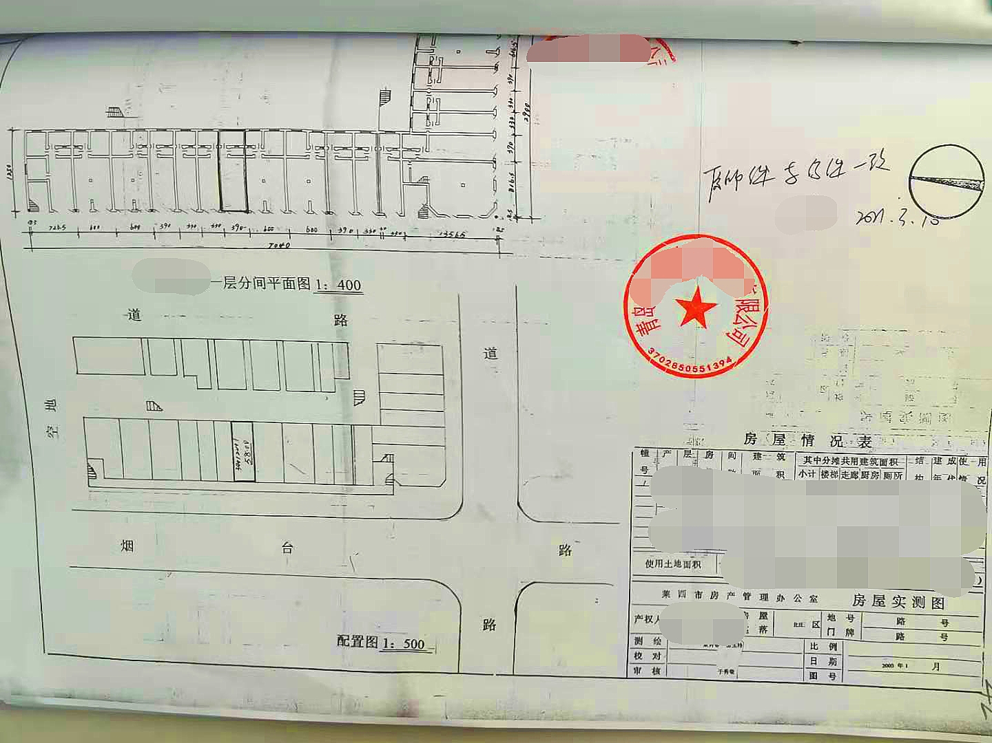

（二）房屋租赁合同
房屋租赁合同
（供参考。应根据实际情况签订）
甲方(房主)：
乙方(承租人)：
甲乙双方就房屋租赁事宜，达成如下协议：
一、房屋状况
甲方将自有坐落在______________________________ （简称本房产），出租给乙方使用，用途为 。
二、租赁期限
该房屋租期为______个月，自______年______月______日至______年______月______日止。
三、租金及支付方式
该房屋月租金为¥________（人民币_______仟______佰_____拾______元整）。
租金每________个月支付一次。乙方向甲方支付的首次租金合计¥________（人民币_______仟______佰_____拾______元整），在本合同签订之日起_____日内付清。
乙方于本合同签订之时交纳给甲方押金¥________（人民币_______仟______佰_____拾______元整）。租期届满，房屋及设施若无损坏遗失且水电费、卫生费、物业管理费等结算完后，甲方于当日内将押金(无息)退还给乙方。
四．双方责任及违约处理
1、 甲方须征得该房屋共有人同意后方可签订本合同。甲方须保证该房屋权属无争议，若发生权属纠纷而影响乙方使用该房屋，则由甲方承担一切责任，并赔偿由此给乙方造成的经济损失。
2、乙方不得擅自改变该房屋的建筑结构和用途，不得将该房屋转租他人，不得利用该房屋进行违法活动，否则由乙方承担一切责任，并赔偿由此给甲方造成的经济损失，同事甲方有权收回该房屋。
3、甲方应保证该房屋的建筑质量，发生严重裂缝、渗水、爆管等质量问题，由甲方负责维修；租期内房屋的日常维修(如门窗、家具、电器等)由乙方负责；租期内该房屋发生被盗或因乙方引起的火灾等事故，由乙方承担全部责任，并赔偿相应损失。
4、租赁期满，乙方应按时迁出。若要继续租用，乙方须提前一个月向甲方提出续租申请，经重新签约后方可继续租用。甲方在同等条件下应优先考虑乙方的续租。
5、租赁期未满，甲乙双方中任何乙方均不得提前解除本合同，否则视为违约。违约方应向对方支付一个月租金作为违约金。
6、因不可抗力的因素致使本合同无法履行，甲乙双方互不承担责任。
五、其它
1、本合同在履行过程中若发生争议，应协商解决。协商不成，任何一方均可向合同签订地人民法院提起诉讼。
2、本合同一式贰份(每份共贰页)，甲乙双方各执一份。
3、本合同经甲乙双方签字后生效。

甲方： 乙方：
年 月 日 年 月 日

（三）房屋租赁登记备案证明
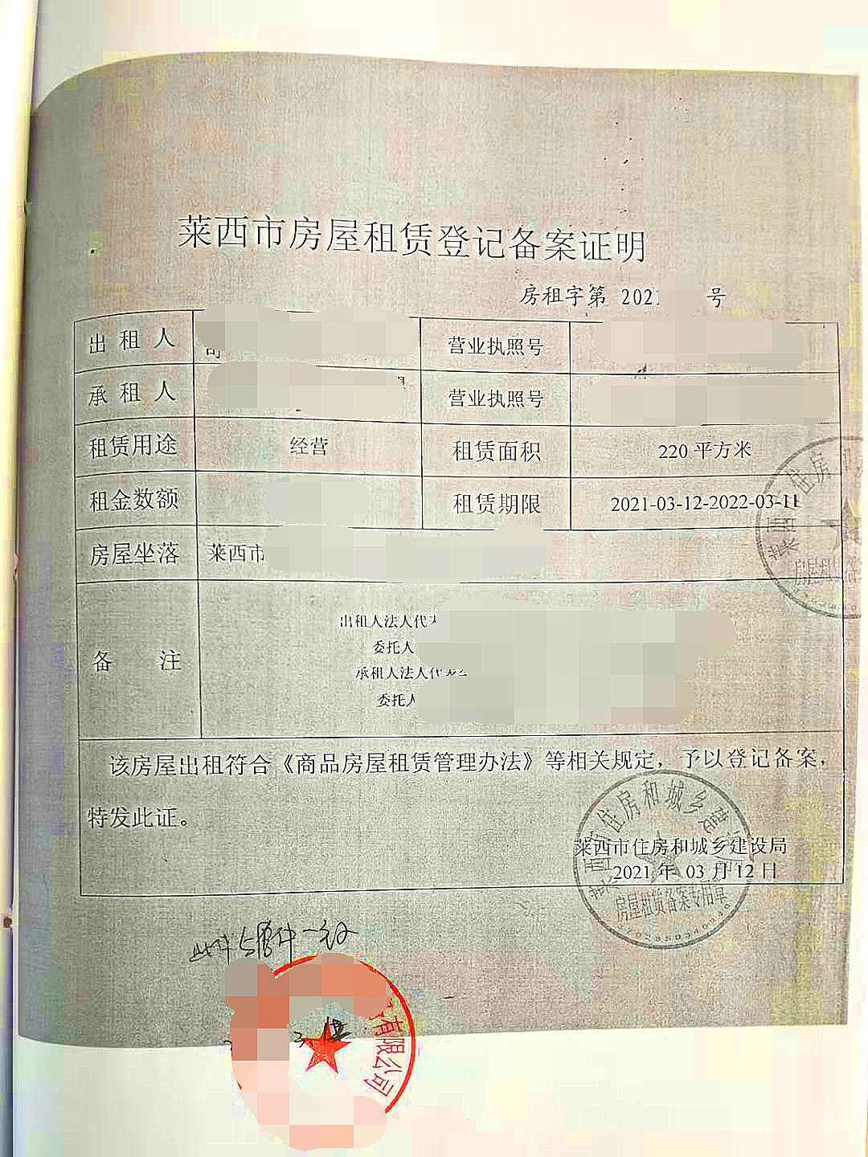
复印件需写“此件与原件一致”，并注明核对人姓名、复印年月日后加盖单位公章

五、劳务派遣管理制度
劳务派遣管理制度
（仅供参考。应根据本单位实际制定）
一、总则
第一条 为了增强公司依法管理的规范性和派遣员工遵纪守法的自觉性，给用工单位提供优质、高效的人力资源专业服务，维护用工单位、派遣员工和公司三方利益，根据《劳动法》、《劳动合同法》、《劳动合同法实施条例》等国家及我省相关法律法规规定，结合公司实际，制定本规定。
第二条 本规定适用于与公司签订了劳动合同的派遣员工。
第三条 公司、用工单位和派遣员工必须遵守国家法律、法规，遵守劳动合同和劳务派遣协议的约定。派遣员工应遵守公司及用工单位的劳动纪律和各项规章制度，认真履行工作职责。
第四条 处理违纪派遣员工，坚持“教育为主，处罚为辅，积极疏导”原则，实事求是，依法依规处理。
二、招聘方式
第五条 一般情况下，用工单位自行负责招聘及面试，确定符合条件派遣员工后，向公司提交派遣员工名单，由公司办理派遣员工劳动合同签订、缴纳社保等相关手续。
第六条 如用工单位需要，可书面委托公司进行招聘，原则上用工单位须派人参加面试，面试合格，由用工单位确定录用派遣员工名单，公司办理派遣员工劳动合同签订、缴纳社保等相关手续。
第七条 如用工单位全权委托公司进行派遣员工招聘，将参照第六条的办法执行，并另外支付相应的招聘服务费用。
三、劳动合同管理
第八条 派遣员工与公司应经用工单位确认，用工单位应遵守《劳务派遣合作协议》约定，告知派遣员工与公司建立劳动合同关系，签订劳动合同，实行劳务派遣用工形式。
第九条 签订或续订劳动合同时，用工单位应开具《签订/续订劳动合同通知函》给派遣员工，派遣员工持《签订/续订劳动合同通知函》于5个工作日内到公司前台办理签订手续。
第十条 用工单位与派遣员工协商一致，可以对劳动合同内容进行变更。
第十一条 变更劳动合同时，用工单位应开具《变更劳动合同通知函》给派遣员工，派遣员工持《变更劳动合同通知函》于5个工作日内直接到公司办理手续。
第十二条 经用工单位与派遣员工双方协商一致，可以。劳动合同的解除条件、程序，按照法律法规规定以及派遣员工与公司签订的《劳动合同》约定执行。
第十三条 劳动合同终止的法定条件出现时，派遣员工与公司签订的劳动合同依法终止。
四、日常管理和劳动纪律
第十四条 派遣员工在被派遣至用工单位工作前，应认真阅读公司的《告知书》，并忠实履行自己的义务。
第十五条 派遣员工在用工单位工作期间，必须遵守国家和省市有关劳动法法律法规规定及用工单位依法制定的各项规章制度，服从用工单位的指挥、管理和调度。
第十六条 用工单位负责派遣员工上岗前培训和入职安全教育培训，经用工单位考核合格并取得上岗资格后正式上岗。
第十七条 派遣员工参加用工单位的党、团、工会、妇委会等组织和活动。
第十八条 用工单位应依法保障派遣员工职业安全卫生权益，执行国家和省有关职业安全和劳动保护规程及标准，配备安全生产和防护设施，并向派遣员工告知劳动安全、职业危害事项，发放符合要求的劳动保护用品，保护派遣员工在生产、工作中的安全和健康，并定期为派遣员工进行健康检查。
第十九条 派遣员工享有用工单位按国家规定的福利、学习、休息休假等待遇和民主政治的评先评优等权利，但不享受公司任何福利待遇。
第二十条 派遣员工在社会上出现刑事案件，所有责任由派遣员工自行承担，公司不承担任何法律和经济责任。
五、培训考核
第二十一条 用工单位根据各岗位的需要，需对派遣员工进行有针对性的相关业务培训。
第二十二条 用工单位应根据被派遣员工在单位的实际情况制定相关考核标准及考核办法。
第二十三条 用工单位为派遣员工提供专项培训费用，对其进行专业技术培训的，可与派遣员工订立协议，约定服务期，有关权利与义务及违约责任按法律法规和协议约定执行。
第二十四条 用工单位可与负有或保密义务的派遣员工签订保密协议，有关竞业限制内容、赔偿、违约责任按有关法律法规及协议约定条款执行。
六、劳动报酬
第二十五条 派遣员工的劳务费(工资)及其他福利待遇，由用工单位确定(月薪不得低于政府规定的当地最低标准)。社会保险和公积金需按派遣员工工资足额缴交。被派遣员工工资由本公司按照用工单位提供的业绩考核情况登记表(或工资表)为被派遣员工支付，也可签订《补充协议》后，由用工单位直接支付。
第二十六条 派遣员工工资的支付办法：根据《劳务派遣协议》的规定，用工方按月考核派遣员工工作，确定派遣员工应发放的工资总额，我公司扣除代缴的派遣员工本人应交的各类社保、住房公积金后，确定实发金额，并及时发给派遣员工本人。
派遣员工如果对所发工资有异议，可当面或电话，向公司或公司办事处查询，公司必须及时答复。如有错误，经与用工单位核实后，在次月工资造表时给予纠正。
七、社会保险
第二十七条 派遣员工如有生育、工伤和医疗等情况发生，应及时通知并提供相关材料给用工单位，由用工单位统一转交本公司办理相关手续，按照国家相关法律法规享受待遇。
第二十八条 社会保险和住房公积金的办理。派遣员工的工伤保险上户时间不得迟于员工的上岗时间，其他保险和住房公积金的缴交时间，根据用工单位发放工资时间及当地各经办机构的办事时间，当月缴交或者次月缴交。派遣员工与公司解除劳动合同后，公司按国家规定，及时办理相关的减员手续。
第二十九条 社会保险的费率如有变动，按国家和当地政府有关法律、法规执行。
第三十条 派遣员工在用工单位工作期间患职业病，依照国家和我省有关职业病防治规定以及法律文书所载明的由单位承担部分由用工单位承担，用工单位承担的费用及时转帐到我公司指定账户后，由我公司负责发放给派遣员工。
第三十一条 派遣员工不享有我公司的福利待遇，其福利待遇按用工单位的依法制定的有关规定执行。
八、工作时间和休息休假
第三十二条 派遣员工在用工单位的工作期间，执行用工单位依法制定的工时工作制度。
第三十三条 派遣员工因岗位变动后，按用工单位新岗位的工时工作制度执行。
第三十四条 实行标准工时工作制度的，用工单位安排派遣员工延长工作的时间，应按《劳动法》及《劳动》的相关规定执行。
第三十五条 派遣员工休息休假按用工单位依法制定的有关规定执行。
九、附则
第三十六条 其他未尽事宜，将另行规定。
第三十七条 本管理制度自下发之日起实施。
第三十八条 本管理制度最终解释权归公司。

多页材料首页和末页盖章、并加盖骑缝章。

- 办公设施设备、信息管理系统等清单

办公设施、信息管理系统清单（样表）
序号 | 办公设备名称 | 单位 | 数量 | 品牌
1 | 台式电脑 | 台 | 4 | XX  复印件均需写“此件与原件一致”，并注明核对人姓名、复印年月日后加盖单位公章，多页材料首页和末页盖章、并加盖骑缝章。
2 | 打印复印一体机 | 台 | 4 | XX
3 | 电话机 | 部 | 2 | XX
4 | 档案柜 | 组 | 10 | XX
5 | 办公桌 | 张 | 4 | XX
信息管理系统：本公司依托青岛人社网劳动用工备案系统

我单位承诺提交材料真实、有效、合法。
单位盖章，写明日期

单位名称（盖章）
年 月 日
列明办公设施情况和办公系统情况
七、拟与用工单位签订的劳务派遣协议样本

劳 务 派 遣 协 议
（示范文本）

青岛市人力资源和社会保障局监制

甲方（派遣单位）：
工商登记号码：
法定代表人（主要负责人）：_____ ________________
经 济 类 型：
注 册 地 址：
实际经营地址：
联 系 人：
联 系 电 话：
传 真：
电 子 邮 箱：

乙方（用工单位）：
工商登记号码：
法定代表人（主要负责人）：_____ ________________
经 济 类 型：
注 册 地 址：
实际经营地址：
联 系 人：
联 系 电 话：
传 真：
电 子 邮 箱：
根据《中华人民共和国劳动合同法》、《山东省劳动合同条例》等法律法规规定，甲乙双方经过平等协商，订立本协议，并承诺共同遵守。
一、派遣人员数量、岗位及期限
第一条 甲方按照乙方要求派遣 名劳动者到乙方工作，派遣劳动者从事的岗位（工种）符合临时性、辅助性、替代性的要求，其中：
（一）临时性岗位 人，具体岗位为 ，派遣协议期限自 年 月 日起 年 月 日止（不得超过六个月）。
（二）替代性岗位 人，具体岗位为 ，派遣协议期限自 年 月 日起 年 月 日止（不得超过一年）。
（三）辅助性岗位 人，具体岗位为 ，派遣协议期限自 年 月 日起 年 月 日止。
第二条 乙方要求甲方派遣的劳动者应当符合以下条件：

第三条 甲方负责按照上述条件组织派遣劳动者。派遣劳动者一经确定，甲乙双方应拟订《派遣劳动者花名册》，并签字、盖章作为本协议的附件。甲乙双方按照本协议约定对被派遣劳动者进行变更的，应相应修改《派遣劳动者花名册》，并须经双方签字、盖章认可。
二、有关费用及结算
第四条 甲乙双方商定派遣劳动者的工资发放形式为 _ （由甲方发放、由乙方直接发放）。
乙方应当按照同工同酬原则，对被派遣劳动者与本单位同类岗位的劳动者实行相同的劳动报酬分配办法。乙方无同类岗位劳动者的，参照所在地相同或者相近岗位劳动者的劳动报酬确定。
第五条 派遣劳动者的社会保险费，由乙方按月支付给甲方，甲方依法为派遣劳动者缴纳各项社会保险费，具体明细为：养老 医疗 工伤 失业 生育 ，总费用为 。乙方向甲方支付的社会保险费的付费标准，按照当地公布的社会保险费用调整比例做相应调整。
第六条 乙方按照 的标准向甲方支付服务费。
第七条 乙方支付给甲方的其他费用及标准：
1、 ；
2、 ；
3、 ；
第八条 乙方每月 日前以银行转帐方式将 月派遣劳动者的工资、社会保险费、服务费等费用一次性支付到甲方帐户；甲方按照费用总额开具正规、合法有效发票，税金由 承担。
三、劳动安全卫生、职业病危害防治及福利待遇
第九条 乙方保证执行国家劳动标准，提供相应的劳动条件、劳动保护和职业危害防护。甲乙双方共同负责对被派遣劳动者进行职业技能、安全生产、劳动纪律等方面的培训与教育。
第十条 乙方负责保障被派遣劳动者的生命安全和身体健康。被派遣劳动者有权拒绝乙方管理人员违章指挥、强令冒险作业，并不视为违反本协议。被派遣劳动者对危害生命安全和身体健康的行为，有权提出批评、检举和控告。
第十一条 被派遣劳动者因工作遭受事故伤害或患职业病，乙方应在 日内书面通知甲方，甲方应按规定为被派遣劳动者申请工伤认定和劳动能力鉴定。工伤保险的相关手续由甲方办理，社会统筹范围外的费用由 承担。
第十二条 被派遣劳动者患病或非因工负伤，乙方应保证其享受国家规定的医疗期和相应的医疗待遇。甲方负责相关手续的办理，被派遣劳动者的工资、社会保险等费用以及社会统筹范围外的费用由 承担。
第十三条 被派遣劳动者在乙方工作期间，因病、工伤（含职业病）在医疗期内的，以及女性职工的“三期”（产期、孕期、哺乳期）期间，乙方应按有关规定继续履行实际用人单位的职责。
第十四条 乙方负责保障被派遣劳动者享有法定休息休假、带薪年休假等权利。被派遣劳动者具体休息办法和时间按乙方规定执行。乙方因工作需要安排被派遣劳动者延长工作时间或在节假日加班的，应当征得被派遣劳动者同意，并依法支付加班加点工资或另行安排换休。
第十五条 被派遣劳动者所在岗位实行特殊工时制度的，由乙方负责报人力资源社会保障行政部门审批，并告知被派遣劳动者。
四、甲方的权利和义务
第十六条 甲方有权采取多种形式了解乙方使用派遣劳动者的情况，乙方应予以配合；甲方应配合乙方做好派遣劳动者的管理工作，协助乙方教育派遣劳动者遵守相关法律、法规和乙方依法制定的规章制度。
第十七条 甲方必须具有合法的劳务派遣资质，由于不具备相关资质或违反国家相关法律法规而引起的纠纷、损失，由甲方承担。
第十八条 甲方应依法与派遣劳动者签订劳动合同，并自派遣劳动者到乙方报到之日起三十日内，向乙方提供派遣劳动者已与甲方建立劳动关系的有效证明。
第十九条 甲方应以法定货币形式按月支付派遣劳动者工资，不得克扣或无故拖欠，所支付工资不得低于最低工资标准。
第二十条 甲方应按时足额为派遣劳动者缴纳各项社会保险，如因甲方截留、未及时足额缴纳社会保险，由此引起的与派遣劳动者的纠纷等后果，由甲方承担。
五、乙方的权利和义务
第二十一条 乙方有权制定、修改或者决定有关劳动报酬、工作时间、休息休假、劳动安全卫生、保险福利、职工培训、劳动纪律以及劳动定额管理等直接涉及甲方员工切身利益的规章制度或者重大事项；但该规章制度或者重大事项在实体和程序上均不得与法律相冲突，而且应当向甲方员工公示或者告知。
第二十二条 乙方有权查询甲方发放劳务派遣人员的工资和缴纳社会保险费等情况，出现违法现象，乙方可以依法向甲方交涉要求纠正，因此造成乙方损失的，甲方应当给予赔偿。
第二十三条 乙方不得将被派遣劳动者再派遣到其他用人单位。否则，甲方有权解除协议并要求乙方赔偿损失。
第二十四条 乙方应按本协议约定及时足额向甲方支付派遣劳动者的工资、社会保险费、服务费等费用，不得无故拖欠。
第二十五条 乙方应当对派遣劳动者履行下列义务：
（一）执行国家劳动标准，提供相应的劳动条件和劳动保护；
（二）告知被派遣劳动者的工作要求和劳动报酬；
（三）支付加班费、绩效奖金，提供与工作岗位相关的福利待遇；
（四）对在岗被派遣劳务人员进行工作岗位所必需的技能培训；
（五）连续用工的，实行正常的工资调整机制。
（六）法律、法规、规章规定的其他相关义务。
六、协议的变更、解除、终止
第二十六条 甲乙双方应共同遵守本协议的各项条款。在本协议履行期间，未经对方同意，任何一方不得变更或解除；若一方因法律法规及相关政策改变或不可抗力等因素不能继续履行本协议，应及时通知对方，双方通过协商，可对本协议进行变更或解除。
第二十七条 甲乙双方商定如出现下列情形之一的，乙方可以将派遣劳动者退回甲方：
- 被派遣劳动者有《劳动合同法》第三十九条、第四十条第一项、第二项规定情形的；
- 乙方出现《劳动合同法》第四十条第三项、第四十一条规定情形的；
- 乙方被依法宣告破产、吊销营业执照、责令关闭、撤销、决定提前解散等；
- 劳务派遣协议期限届满；
5、 ；
6、 ；
7、 ；
因退回产生的费用由 承担。
第二十八条 任何一方违反本协议的约定，超过三十日仍未改正的，另一方有权书面通知对方解除本协议，本协议自书面通知发出之日起即行解除。
七、违反协议的责任
第二十九条 乙方未能按时支付派遣劳动者的工资、社会保险费、服务费等费用的，应按每日 %的标准向甲方支付违约金。
第三十条 甲乙双方另约定以下违约责任：
1、 ；
2、 ；
3、 ；
八、其他事项
第三十一条 甲乙双方约定本协议增加以下内容：______________________________________________________________________________________________________________________________ __________________________。
第三十二条 本协议未尽事宜，法律法规有规定的，按法律法规规定执行；法律法规没有规定的，由双方协商解决。
第三十三条 本协议附件与正文具有同等效力，未尽事宜由甲乙双方协商一致后书面约定。
第三十四条 本协议一式两份，甲乙双方各执一份，自双方签字、盖章之日起生效。乙方应自本协议订立之日起三十日内将本协议以及使用被派遣劳动者岗位情况报所在地人力资源社会保障行政部门备案。

甲方（盖 章） 乙方（盖 章）
法定代表人： 法定代表人：

年 月 日 年 月 日

多页材料首页和末页盖章、并加盖骑缝章。

八、授权委托书

（一）授权委托书

授 权 委 托 书

如果法人代表本人提交材料不必出具授权委托书

莱西市行政审批服务局社会事务科：
我单位委托 （身份证号码： ）同志前往莱西市行政审批服务局社会事务科办理 手续业务，我单位保证所提交的申请材料真实有效，并对申请材料的真实性负责及承担法律责任。

委托单位：（盖章）
法人代表：
联系电话：
年 月 日

被委托人：
联系电话：
年 月 日
（二）被委托人身份证明
复印件需写“此件与原件一致”，并注明受委托人姓名、复印年月日，加盖单位公章

